**IT Session 6**

**MongoDB Lab**

**1. Query 1**: db.getCollectionNames()

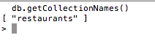

2. **Query 2**: db.restaurants.find()

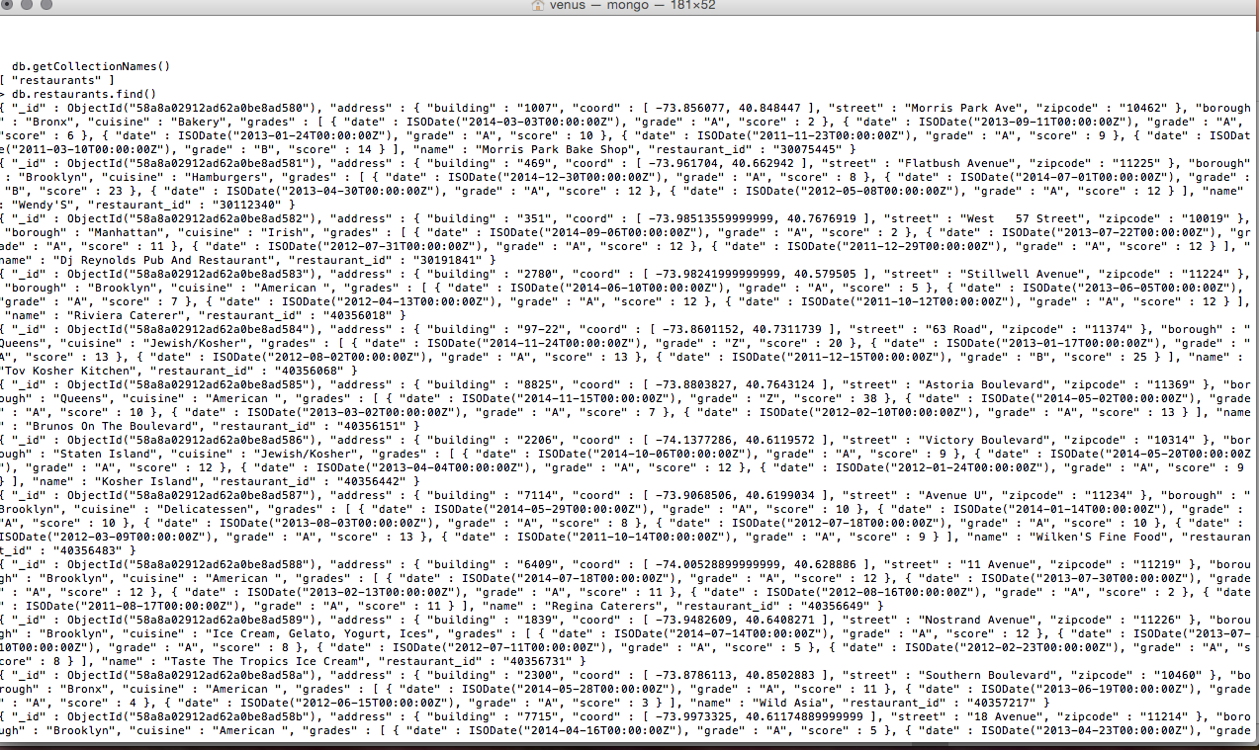

3. **Query 3:** db.restaurants.findOne()

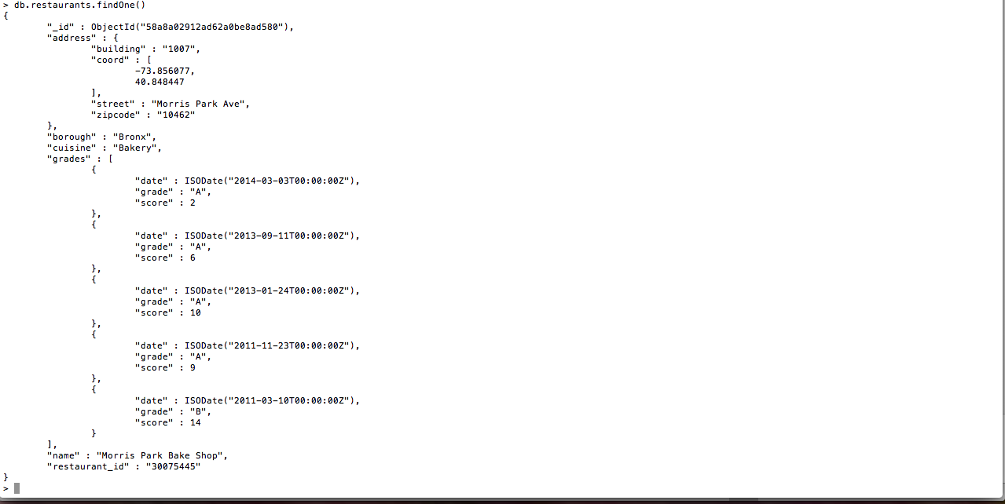

4. **Query 4:** db.restaurants.count()

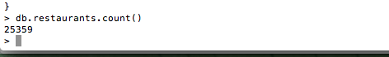

**5. Query 5:** db.restaurants.find({borough : "Brooklyn"})

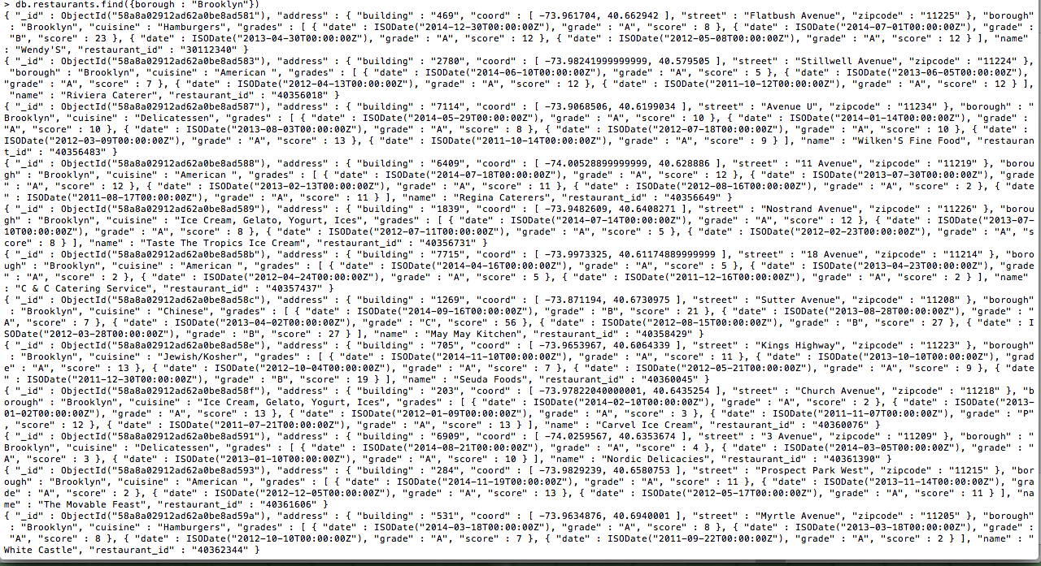

6. **Query 6:** db.restaurants.find({borough: 'Brooklyn'}, {cuisine:1})

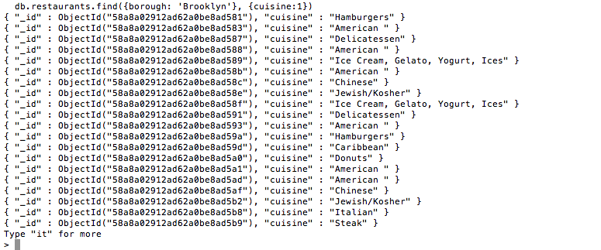

**Shipra Gupta**